Федеральное государственное автономное образовательное учреждение высшего образования

«Национальный исследовательский университет ИТМО»

Факультет Программной Инженерии и Компьютерной Техники

________________________________________________________________



### Лабораторная работа №4

### по дисциплине “ Программирование”

Вариант 9082.9

Выполнил:

Студент группы P3114  
Оселедько Юлия Дмитриевна

Преподаватель:

Алина Сагайдак

г. Санкт-Петербург

2022

**Диаграмма классов:**

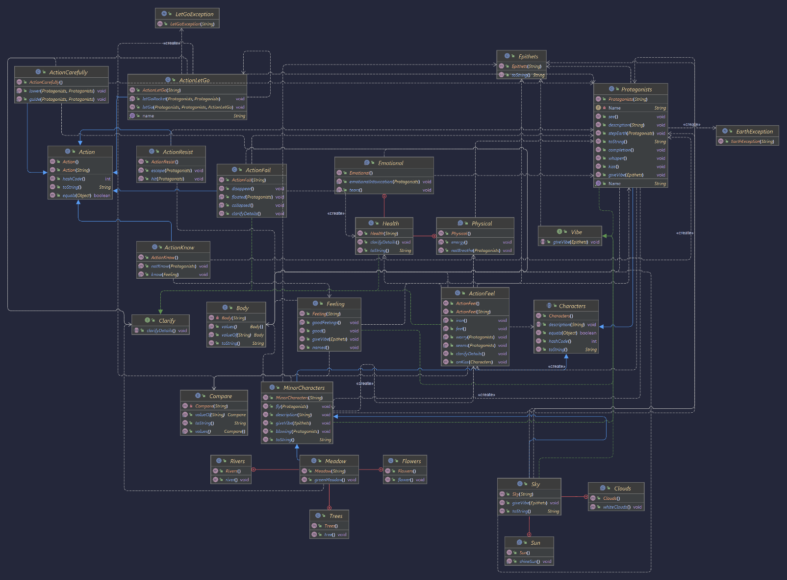

**Исходный код программы:**

Ссылочка на [гитхаб](https://github.com/JulOseledko/Proga04/tree/main/lab4)

**Результат работы программы:**

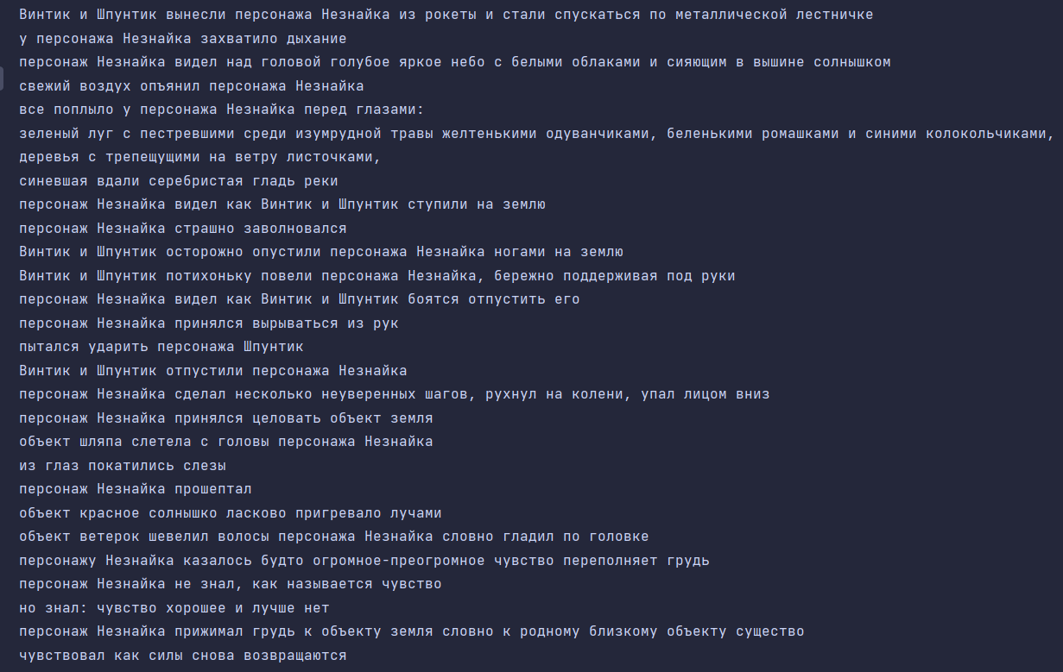



**Вывод:**

В ходе выполнения лабораторной работы я научилась ловить и обрабатывать исключения, узнала о вложенных, локальных и анонимных классах и научилась их применять.